Игры на развитие памяти у дошкольников 4-5 лет

**Развивающие игры для детей среднего дошкольного возраста**

Память — это способность человека к воспроизведению прошлого опыта, длительному хранению информации. Память играет одну из ключевых ролей в процессе обучения.

Конечно, невозможно заниматься с ребенком так, чтобы он запоминал все непроизвольно, но чем интереснее для ребенка будут занятия, тем прочнее и быстрее он будет усваивать материал.

У детей дошкольного возраста преобладает механическое запоминание. Однако надо отметить, что запоминание логическое более эффективно, именно поэтому при обучении детей необходимо применять специальные техники (мнемотехники), которые облегчают процесс запоминания и способствуют увеличению объема памяти.

Работа по тренировке памяти должна начинаться с развития у ребенка ассоциативного мышления, умения сравнивать запоминаемые предметы, находить в них черты сходства и отличия, а также формирования и закрепления навыков концентрации, внимания и упорядочивания информации.

**Фотоаппараты**

*Необходимый инвентарь:* карточки от лото или любые другие картинки.

❀ В течение 5 секунд показывайте ребенку карточку, затем уберите ее. Попросите его сказать, что на ней было изображено. Если ребенок затрудняется, задайте ему наводящие вопросы: сколько, какого цвета и т. д.

**Найди отличия**

Необходимый инвентарь: карточки с изображениями какого-нибудь сюжета.

❀ В течение 2-3 минут (в зависимости от сложности изображения) показывайте ребенку карточку, затем предложите ему вторую карточку, на которой отсутствуют или заменены на другие некоторые предметы или действия.

❀ Ребенок должен определить, что изменилось.

**Сорока - белобока**

Необходимый инвентарь: 5-6 небольших предметов (игрушек).

❀ Разложите на столе предметы. Попросите ребенка внимательно посмотреть на стол, запомнить, какие предметы на нем лежат, а затем отвернуться. Уберите или замените один или несколько предметов на другие.

❀ Ребенок должен определить, что сорока утащила, а что подменила.

**Сыщики**

❀ Предложите детям поиграть в сыщиков. Выберите одного ребенка, который будет играть роль разбойника, остальные — сыщики. Расскажите вместе с ними какую-нибудь историю, из которой следует, что разбойник теперь должен скрываться от сыщиков и для этого ему нужно замаскироваться.

❀ «Сыщики» во время рассказа внимательно разглядывают «разбойника», который затем уходит маскироваться, а по возращении в комнату «сыщики» должны найти изменения в его внешности.

**Опиши предмет**

❀ В эту игру можно играть где угодно — дома, на прогулке, в автомобиле.

❀ Вместе с детьми выберите знакомый предмет (человека, машину, продукт питания и т. д.). и попросите их вспомнить как можно больше отличительных признаков и свойств этого предмета.

❀ Предложите по очереди называть по одному признаку. Проигравшим считается тот, кто не сможет вспомнить что-нибудь о предмете, когда настанет его очередь.

**Кукловод**

*Игра на развитие двигательной памяти*

❀ Завяжите ребенку глаза и водите его, как куклу, по несложному маршруту, держа за плечи, в полном молчании: три шага вперед, остановка, поворот направо, два шага назад, поворот налево и т. д.

❀ Затем развяжите «кукле» глаза и попросите самостоятельно найти исходную точку маршрута и пройти ее от начала до конца, вспоминая свои движения.

❀ Движения постепенно можно усложнять, увеличивая продолжительность маршрута и включая ряд несложных физкультурных .упражнений: наклонить «куклу», согнуть руки, заставить присесть и т. д.

**Повтори орнамент**

*Необходимый инвентарь:* 12 бусинок, 12 пуговиц, 12 счетных палочек.

❀ Разделите инвентарь поровну между собой и ребенком.

❀ Выложите из шести бусинок произвольную композицию, затем на одну - две секунды покажите ее ребенку.

❀ Малыш из своих бусинок должен выложить точно такую же фигуру по памяти.

❀ Затем можно поменяться ролями.

❀ При успешном выполнении задания для составления следующих композиций к бусинам можно добавить счетные палочки и пуговицы.

**Подарки**

*Необходимый инвентарь:* разные предметы, игрушки, сладости.

❀ Поиграйте с ребенком в «Новый год». Для этого вспомните всех своих родственников и начните готовить им подарки:

♦ папе — книгу;

♦ бабушке — спицы;

♦ дедушке — тапочки;

♦ сестренке — куклу и т. д.

❀ Отправьте ребенка собирать выбранные подарки по квартире. Затем проверьте, правильно ли он собрал подарки. Попросите его проговорить, что кому он собирается «подарить».

**Пуговицы**

*Необходимый инвентарь*: два одинаковых набора, состоящих из 10 разных пуговиц, два игровых поля — квадрата, каждый из которых разделен на десять крупных клеток.

❀ Взрослый выставляет на своем поле три пуговицы, ребенок должен посмотреть и запомнить, где какая пуговица лежит.

❀ После этого взрослый закрывает листком бумаги свое игровое поле, а ребенок должен на своем поле повторить расположение пуговиц.

❀ Чем больше пуговиц и клеток используется, тем сложнее игра.

**Что слышу, то рисую**

*Упражнение на развитие способности к воссозданию мысленных образов (визуализации понятии)*

❀ Попросите ребенка нарисовать кошку (дом, трамвай, капризного ребенка, лес, подарок и т. д.). Малыш должен зарисовать возникший перед ним зрительный образ.

❀ Можно усложнить задание, попросив нарисовать радость (страх, смелость, огорчение, обиду, злость и т. д.). Перед выполнением этого задания желательно прочитать вместе с ребенком какую-нибудь книгу или обсудить ситуацию, в которой задействованы эти эмоции.

**Запомнил нарисовал**

Игра учит осознанному восприятию, концентрации внимания на запоминаемом объекте

*Необходимый инвентарь:* листок бумаги, карандаши, картонка с изображениями.

❀ Наклейте на картонку шесть картинок в два ряда: три сверху, три снизу. На картинках должны быть изображены самые простые предметы: яблоко, шарик, флажок, пуговица, иголка, елка, березовый листок и т. д.

❀ В течение одной минуты показывайте ребенку верхний ряд картинок.

❀ Попросите его зарисовать то, что он увидел и запомнил.

❀ Затем так же покажите нижний ряд картинок и снова попросите ребенка зарисовать все то, что он запомнил.

❀ Откройте все картинки одновременно и сравните, насколько рисунки ребенка соответствуют образцу.

**Какая она?**

*Игра на тренировку зрительной и слуховой памяти*

❀ Главная задача этой игры: вместе с детьми поразмышлять о словах.

❀ Назовите какой-нибудь предмет и попросите ребенка представить, как этот предмет выглядит, какой он формы, цвета, какие он может издавать звуки и т. п. Затем попросите описать все то, что он представил. Например: яйцо — овальное, белое или коричневое, с пятнышками, сырое или вареное, белое и желтое внутри и т. д.

❀ Потом можно не только проговорить признаки предмета, но и зарисовать его.

**Волшебники**

*Игра на тренировку памяти*

❀ Предложите ребенку представить себе какого-то зверя. Затем попросите малыша представить, что воображаемое животное двигается, живет своей жизнью.

❀ Пусть ребенок расскажет, что зверь делает, как он двигается, как ест, как умывается. Затем он может еще и показать движения этого животного.

❀ После игры с живыми существами можно также «оживлять» в воображении неодушевленные предметы. Попросите ребенка закрыть глаза и представить себе, как «оживает» стул или чайник. Затем «волшебник» рассказывает, что он представил.

**Веселый грустный**

*Игра способствует эмоциональному восприятию окружающих предметов*

❀ Покажите ребенку разноцветные карточки с наклеенными на них изображениями воздушных шаров, салюта, дождя, больного человека, лошади, солнца, разбитой чашки и т. д.

❀ Спросите его, какие эмоции вызывает та или иная картинка? Нравится ли ему цвет картинки, фон?

❀ Задача взрослого — вовлечь ребенка в активный процесс восприятия, в который сознательно включается эмоциональный фактор, что способствует долговременной памяти.

**Запомни картинку**

Игра помогает научить ребенка упорядочить запоминаемую информацию

*Необходимый инвентарь*: картинки, например от детского лото.

❀ Покажите ребенку 3-4 картинки, попросите его запомнить их.

❀ Затем положите их вместе с другими картинками и перемешайте. Попросите ребенка найти картинки, которые он запомнил.

❀ Эту же игру можно применить для узнавания букв и цифр, применив специально изготовленные карточки или кассу букв и цифр.

**Поход в продуктовый магазин**

❀ Вместе с ребенком отправьтесь в продуктовый магазин.

❀ Предварительно обсудите с ним, что именно вам нужно купить.

❀ В магазине старайтесь комментировать свои действия, спрашивайте мнение малыша относительно той или иной покупки.

❀ Придя домой, подведите итоги: «Что мы купили, помнишь?», «Все ли мы купили, нечего не забыли?».

❀ Пусть ребенок поможет вам выложить покупки из сумки и разложить их по полкам или шкафам. При этом говорите с ним о том, что вы вместе делаете: «Куда мы положим рис? В банку на полку. А картошку? В ящик под окном. А хлеб?».

❀ Через некоторое время, как будто забыв, что где лежит, поинтересуйтесь у малыша: «Ты не помнишь, куда мы положили рис? А картошку? А хлеб?».

**Слова и картинки**

Игра на двойную стимуляцию памяти

*Необходимый инвентарь*: карточки с картинками (от детского лото или специально изготовленные).

❀ Разложите перед ребенком около 20 карточек с изображением отдельных предметов (например, рубашка, лошадь, флажок, кошка, автомобиль, и т. д.).

❀ Скажите: «Я сейчас назову тебе несколько слов. Посмотри на эти картинки, выбери из них ту, которая поможет тебе запомнить каждое слово, и отложи ее в сторону».

❀ Произнесите первое слово. После того, как ребенок отложит картинку, назовите второе слово и т. д.

❀ Когда таким образом ребенок отложит 4-5 картинок, попросите его восстановить по памяти слова, которые вы ему называли. Для этого он берет отложенные в сторону картинки и с их помощью припоминает те слова, которые ему были названы.

❀ Примерный набор слов: утюг, сено, парад, молоко, руль.

**Ассоциации**

*Игра поможет детям научиться упорядочивать запоминаемую информацию*

❀ Ассоциация — психический процесс, в результате которого одни представления и понятия вызывают появление других. Например, слово «зима» вызывает представление о снеге, санках, Новом годе, елке, снежках и т. д.

❀ Назовите емкое по ассоциативному ряду слово и попросите ребенка подобрать к нему подходящие слова.

**Паровозик**

*Игра на развитие ассоциативного мышления*

❀ Назовите ребенку слово и вместе с ним подберите ассоциации, которые оно вызывает. Например: корова — молоко, сено, пастбище, теленок, бабушка и т. д.

❀ Затем попросите ребенка самостоятельно найти ассоциации к какому-нибудь слову.

❀ Играйте в эту игру как можно чаще, формируя тем самым навык ассоциативного мышления.

**Конкретизация абстрактного**

*Игра развивает логический вид запоминания*

❀ Подберите слова, вызывающие зрительные образы, которые конкретизируют абстрактные понятия. Например: радость — улыбка, любовь — цветы или сердце, неряшливость — грязный ребенок, жестокость — рогатка и т. д.

**Нелогичные ассоциации**

*Необходимый инвентарь*: карточки с изображениями предметов.

❀ Назовите ребенку несколько слов, логически не связанных между собой. Например: тарелка, мыло, цветок, улица. Лучше, если перед ребенком будут лежать карточки с изображениями этих предметов.

❀ Попробуйте вместе с ребенком найти ассоциации, которые бы связывали эти слова. Для каждой ассоциации найдите подходящую картинку.

❀ Постарайтесь дать простор воображению ребенка, не ограничивайте их рамками логичных ассоциаций. В результате должна получиться маленькая история.

❀ Используйте это упражнение как можно чаще, чтобы выработать у ребенка устойчивый навык ассоциативного мышления.

**Нелогичные парные ассоциации слов**

❀ В этой игре требуется объединить в воображении два предмета, не имеющих ничего общего друг с другом, т. е. не связанных между собой естественными ассоциациями.

❀ Предметы могут быть объединены по любой ассоциации, дайте волю воображению ребенка.

❀ Например, даны слова «кошка» и «вода». Почему бы не придумать кошку, которая прыгнула на стол и уронила чашку с водой?

❀ Придумайте первые ассоциации вместе с ребенком и постарайтесь нарисовать в воображении как можно более яркую картинку.

❀ Примерные пары слов: волосы — вода, лес — велосипед, палец — слово, пальто — грязь.

**Запоминание стихов**

❀ Любой текст можно представить мысленными образами, на этом и основана предлагаемая техника запоминания.

❀ Для начала выбирайте самые простые стихотворения. Лучше, если они будут взяты из книг с яркими и запоминающимися иллюстрациями.

❀ Внимательно прочитайте вслух первую строчку стихотворения. Попросите ребенка закрыть глаза и представить себе то, что он услышал. Если вы подкрепляете текст стихотворения иллюстративным материалом, попросите ребенка воспроизвести картинку в воображении. Прочитайте ребенку следующую строчку стихотворения и снова попросите его мысленно нарисовать картинку.

❀ Продолжайте то же самое со всеми строчками.

❀ В результате у ребенка должна сформироваться ясная картина образов, содержащихся в стихотворении.

❀ Старайтесь обсуждать с ребенком стихотворение во время заучивания; попросите его поделиться впечатлениями от самого текста.

**Магазин**

*Эта игра отлично подходит для развития памяти, навыков счета и диалоговой речи*

❀ Попросите ребенка сходить в «магазин», дав ему задание купить там определенные продукты. Пусть это будет один - два предмета. Затем количество «покупок» можно будет увеличить до четырех - пяти.

❀ В этой игре полезно меняться ролями: вы и ребенок по очереди можете быть и дочкой (или сыном), и мамой (или папой), и продавцом, который сначала выслушивает покупателя, а потом идет подбирать товар. Да и сами магазины могут быть разными: «Булочная», «Гастроном», «Игрушки» и т. д. Можно «продавать» геометрические фигуры, например зеленые квадраты, красные треугольники, желтые овалы, кубы, пирамиды, цилиндры и т. п.

❀ Можно также сделать надписи («Магазин», названия отделов), нарисовать ценники для товаров.

❀ «Продавец» должен разложить «товар» по полочкам, поставить ценники в соответствии с ценой товара (в этом ему должны помочь взрослые), посчитать количество товара (например, с помощью счетных палочек).

*Вот несколько вариантов игры:*

♦ «Прием товара». Ребенок — «продавец», родитель — «поставщик». Поставщик привозит новый товар; продавец принимает, пересчитывает, расставляет по полочкам, договаривается о поставках таким образом, чтобы товара было равное количество, т. е. надо подсчитать разницу.

♦ «В магазине». Ребенок — «продавец», родитель — «покупатель». Покупателю желательно называть разное количество товара. Можно усложнить задачу, сказав: «Нет, я перепутала, мне надо не три карандаша и пять книжек, а пять книжек и семь карандашей». Ребенок подсчитывает сумму, получает деньги, дает сдачу.

♦ «В магазине». Ребенок — «покупатель», родитель — родитель. Мама посылает ребенка в «магазин». (Например: «Купи, пожалуйста, четыре книжки, два медвежонка и три карандаша: красный, синий и зеленый».)

♦ «Переучет». (Этот вариант игры предназначен для детей старшего возраста, но начинать играть можно и сейчас.) Ребенок — «товаровед», родитель — «поставщик». Нужно подсчитать остаток товара, сравнить с записанным ранее товаром и подсчитать разницу; выяснить, какого товара куплено больше, какого меньше. Заказать поставщику на завтра нужное количество товара с учетом «спроса» (предварительно объясните ребенку, что это такое). Далее товаровед должен пересчитать «выручку» и сдать ее «инкассатору» — маме. Для маленьких, конечно, надо упростить задачи, усложняя их постепенно.

♦ «Переучет». «Поставщик» - родитель привозит товар, но неправильное количество. Ребенок - «товаровед» должен пересчитать и выяснить, сколько товара поставщик недодал или передал. Для этого предварительно нужно подготовить список необходимых товаров.

♦ «Переучет». Все, как в предыдущем варианте, но на этот раз ребенок — «поставщик», родитель — «товаровед». «Записывать» количество товара можно, используя готовые карточки с цифрами.

♦ Выложите игрушки, разные предметы на «прилавки». Положите карточки с наклеенными на них буквами (или магнитную азбуку) в пакет. Игроки по очереди вытаскивают буквы, называют их и «покупают» предмет, название которого начинается с вытянутой буквы. Для подсчета «купленных» вещей можно воспользоваться счетами.

**Города**

❀ Эта игра не требует ни специальных знаний, ни реквизита. (С детьми помладше можно поиграть не в города, а во что-то более простое и понятное — в пищу, домашние предметы, игрушки.)

❀ Взрослый называет алфавит до тех пор, пока кто-либо из детей не скажет: «Стоп!». Буква, которая в тот момент произносилась, становится начальной. На эту букву ребенок, который остановил перебор алфавита, называет слово (согласно выбранной теме). Последняя буква названного им слова становится первой в слове, которое должен придумать следующий игрок. И так по кругу.

❀ Если слово заканчивается на «ь», «й» или «ы» — первой буквой следующего слова становится его предпоследняя буква.

❀ Два раза называть одно и то же слово нельзя.

❀ Участник, который не смог назвать слово, выбывает из игры. Последний участник должен назвать два слова, тогда он становится победителем. Если он не сможет этого сделать, то выигравшими считаются все участники, которые смогли назвать слово вместо последнего участника.

**Четвертый лишний**

*Необходимый инвентарь*: четыре картинки с изображениями предметов, три из которых относятся к одному понятию (например: чашка, блюдце, тарелка и яблоко; медведь, лошадь, собака и стул; елка, береза, дуб и рыба).

❀ Разложите картинки перед ребенком и предложите ему определить, какие из них подходят друг к другу, можно ли назвать их одним общим словом, какое это слово, какая из этих картинок лишняя, почему.

❀ Если ребенок не понимает задания, задайте ему наводящие вопросы, попросите назвать животных (птиц, рыб), овощи (фрукты), которые он знает.

❀ Можно подобрать картинки с предметами, относящимися к общему понятию, но отличающимися одним свойством (например: береза, дуб, липа и ель).

**Угадай предмет**

*Игра направлена на развитие памяти, способности к анализу и синтезу, выделению существенного в предмете*

❀ Взрослый выбирает любой предмет, находящийся в комнате, и описывает его ребенку, рассказывая, где он находится, для чего предназначен, из какого материала сделан и т. д. Ребенок должен отгадать, о каком предмете идет речь.

❀ Для того чтобы усложнить задание, можно предложить малышу самому задавать вопросы о загаданном предмете. Отвечать нужно только «да» или «нет». В этом случае ребенок научится выделять существенные признаки предмета.

**Вспомни, не глядя**

*Игра на развитие зрительной памяти*

❀ Проведите семейное соревнование: кто точнее скажет, сколько картин на стене, какие занавески на окне, какой рисунок на обоях и т. п.

**Все помню**

*Игра на развитие внимания и памяти*

❀ Эту веселую игру можно провести вдвоем, втроем и даже вчетвером, соревнуясь в умении запоминать слова в заданном порядке.

❀ За соблюдением этого условия должен следить судья, который по ходу игры будет вести контрольный листок, записывая в него названные игроками слова, подбираемые на определенную тему (названия городов, растений или животных).

❀ Допустим, что тема игры — названия животных. Участники состязания садятся в кружок.

— Тигр, — говорит первый игрок. Судья тотчас же записывает это слово в контрольный листок.

Второй игрок, повторяя названное животное, добавляет к нему название другого:

— Тигр, жираф.

— Тигр, жираф, обезьяна, — объявляет третий.

Если играют трое, то очередь переходит снова к первому. Он должен пополнить перечень еще одним названием. Например:

— Тигр, жираф, обезьяна, пингвин.

❀ Так, каждый раз прибавляя по одному названию животного, играющие в свой очередной ход должны повторять всю ранее названную цепочку слов, упоминая их в том же порядке и не пропуская ни одного. За соблюдением этого правила следит судья. Допустивший ошибку выбывает из игры. Оставшиеся продолжают состязание, пока кто-нибудь из них не окажется победителем.

❀ Вначале это дается сравнительно легко, но когда перечень названий перешагнет за десяток, нужно быть очень внимательным, чтобы не ошибиться.

❀ Можно провести эту игру как состязание: разделить всех желающих принять участие в этой игре на команды. Победители каждой команды выходят в финал, где соревнуются за звание чемпиона.

**Рисование со слов**

*Игра отлично развивает слуховую и зрительную память*

❀ Придумайте, что ребенок будет рисовать. Это должен быть простой предмет, который можно разложить на несколько геометрических фигур.

❀ Например, дом. Попросите ребенка нарисовать большой квадрат, на нем большой треугольник, в большом квадрате маленький квадратик и маленький прямоугольник справа снизу и т. д.

❀ Или, например, медведя. Для этого нужно нарисовать большой овал, сверху большой круг, к которому справа и слева сверху пририсовать маленькие полукруги и т. д.

**Цифровая таблица**

❀ Покажите ребенку таблицу с цифрами от 1 до 25, которые располагаются в произвольном порядке. Но вначале убедитесь, знает ли малыш все эти цифры. Попросите его как можно быстрее находить, показывать и называть вслух цифры от 1 до 25. Большинство детей 5-7 лет выполняют это задание за 1,5-2 минуты и почти без ошибок.

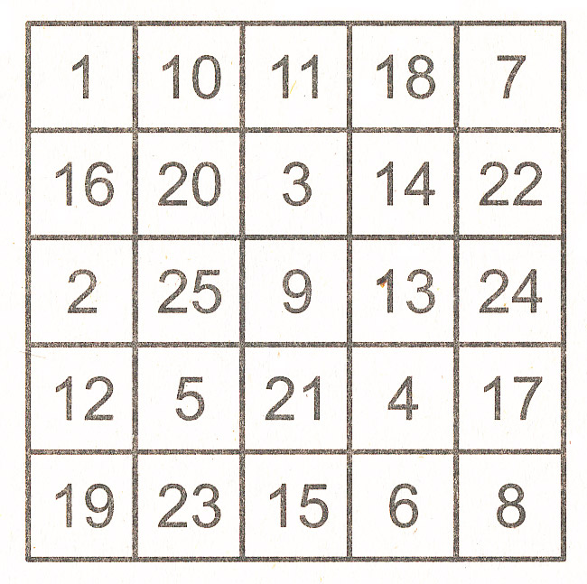

**Маленький жук**

❀ Перед ребенком поле, расчерченное на клеточки. По этому полю ползает жук. Он может перемещаться только вниз, вверх, вправо, влево. Взрослый задает маршрут движения (например: одна клеточка вправо, три вниз, одна влево), а ребенок должен передвигать по полю жука в нужном направлении. Делать это нужно мысленно — рисовать или водить пальцем по полю нельзя! Через минуту после произнесения задания попросите ребенка показать клеточку, на которую в конце концов приполз жук.

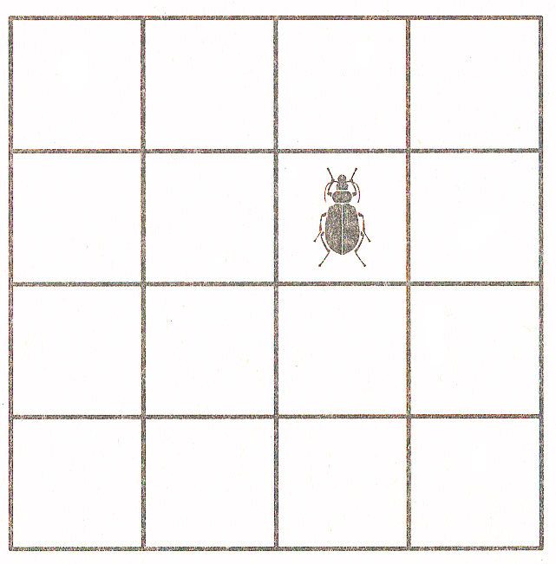

**Выполни по образцу**

*Игра на развитие внимания и чувства ритма*

❀ Попросите ребенка продолжить начатые узоры. Задание не покажется сложным, если быть аккуратным.

*Образцы узоров*

